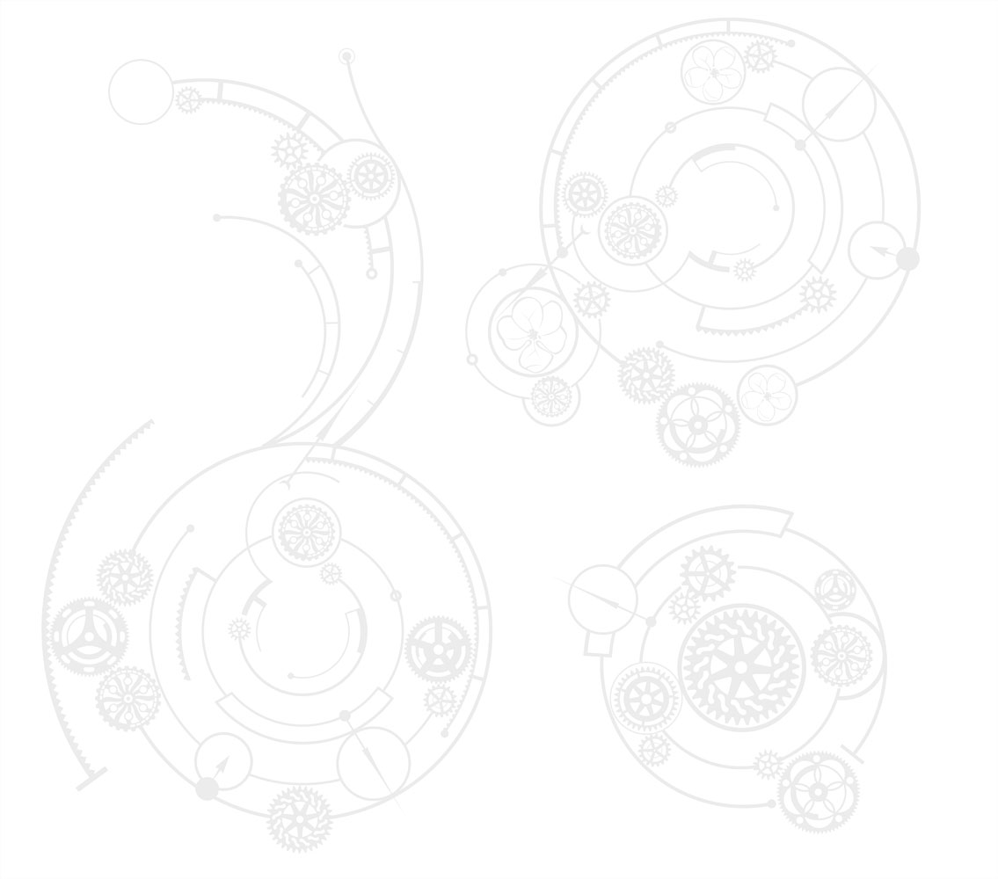
НАЧАЛО ВЕКА
Всё пройдёт
альбом «Формы времени», 2010
Некому довериться,
Ночью ей не спится.
Ветер переменится,
Боль не прекратится.

Всё пройдёт!
И опять всё будет снова.
Каждый год…

Как ей не печалиться,
На судьбу не злиться.
С тряпками расстанется,
С зеркалом простится.

Всё одно не ладится,
За что не возьмётся.
Кто-то за её спиной
Тихо засмеётся.

Припев:
Всё пройдёт!
И опять всё будет снова.
Через год
Ты не сдержишь своё слово.
И нет пути назад,
Так все говорят.
Ты убежишь,
Как песок сквозь пальцы.

Засмеётся, и тогда
Она обернётся.
Посмотреть в лицо врага
Всё же ей придётся.

И понятно станет вдруг,
Кто над ней балует.
Кто её когда-нибудь
Как свечу задует.

Припев:
Всё пройдёт!
И опять всё будет снова.
Через год
Ты не сдержишь своё слово.
И нет пути назад,
Так все говорят.
Ты убежишь,
Как песок сквозь пальцы.

Припев:
Всё пройдёт!
И опять всё будет снова.
Через год
Ты не сдержишь своё слово.
И нет пути назад,
Так все говорят.
Ты убежишь,
Как песок сквозь пальцы.

Припев:
И опять всё будет снова!
Ты не сдержишь своё слово!
Всё пройдёт!
Убежит!
Как песок сквозь пальцы.

